**Младшая группа№8 «Колокольчики», воспитатель: Раднаева Е.А.**

**Сценарий спортивного досуга «Малые олимпийские игры»**

**Цель:** Прививать интерес к занятиям физкультурой. Знакомить младших дошкольников с Олимпийскими играми, как спортивном празднике.  
**Задачи:**

1.Содействовать созданию у детей радостного настроения от занятий физическими упражнениями

2.Способствовать развитию у детей ловкости, координации движений в игровых условиях.

3.Воспитывать желание заниматься физическими упражнениями.

**Предварительная работа:**

чтение художественной литературы на спортивную тематику;

рассматривание репродукций, альбомов на спортивную тематику;

беседы о спорте;

просмотр видеоматериалов, где представлены элементы олимпийских игр – шествие спортсменов, поднятие флага и др.

**Оборудование:** Флажки-2 шт, конусы-2шт, обручи-4 шт, кубики, мячи по количеству детей, клюшки и шайбы по 2 шт, аудиозапись песни «Герои спорта», музыки для разминки, подвижной музыки для эстафет, медали.

**Ход праздника**

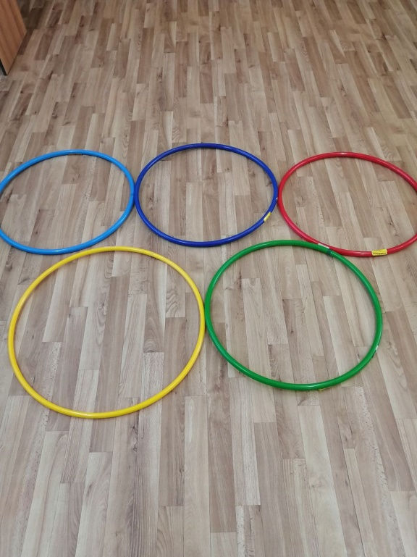**Ведущий:** Доброе утро! Уважаемые ребята, я очень рада видеть вас на наших Олимпийских играх.  
*(Дети под музыку входят на спортивную площадку под песню «Героя спорта»)*  
**Ведущий:** Наши ребята не только сильные, смелые, но и дружные, веселые, умелые и всегда справятся с любыми трудностями.  
Ребята, скажите: - Что такое Олимпиада?  
Это честный спортивный бой!  
В ней участвовать -это награда!  
Победить же может любой!

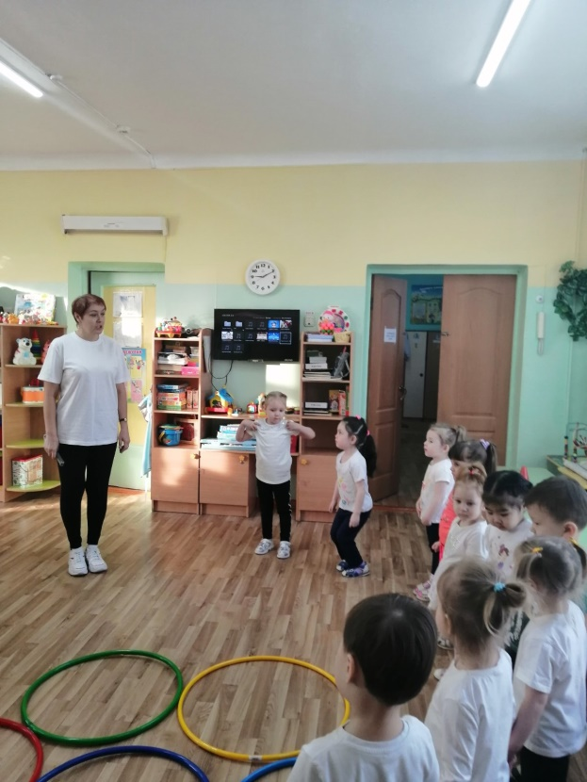**Ведущий:** Символ Олимпиады — пять сплетенных цветных колец- обозначают дружбу между людьми всех континентов: Европы, Азии, Африки, Австралии и Америки.  
*(Звучит торжественная музыка и вносится олимпийский флаг.)*  
  
**Ведущий:** Прежде чем соревноваться,   
Мы скорей должны размяться.  
Упражнения выполняйте,  
За мной дружно повторяйте.  
**Разминка**

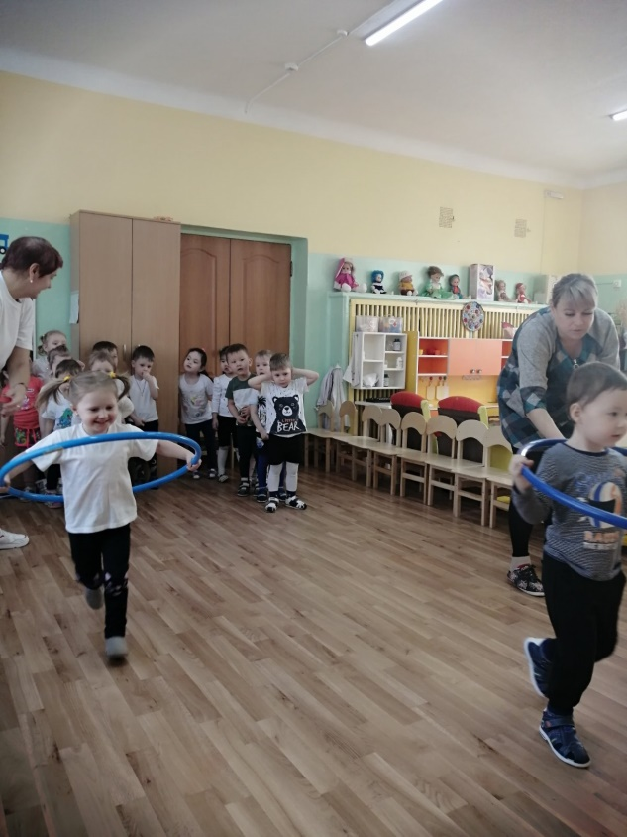**Ведущий:** Считаю Малые Олимпийские игры открытыми!  
*(Приветствие команд)*1-я команда**: «Крепыши»**2-я команда: **«Звездочки»**  
  
**Ведущий:** Соревнования будут проводиться в виде эстафет.

**1. Эстафета «Передай флажок»**  
Первый участник бежит с флажком в руках, оббегает конус и возвращается назад, передаёт флажок следующему участнику. Побеждает, та команда, которая, быстрее всех выполнит задание.

**2. Эстафета «Пробеги в обруче»**

Каждый участник, находясь в обруче, держа его по бокам, оббегает конус и возвращается назад, передаёт обруч следующему участнику. Побеждает, та команда, которая, быстрее всех выполнит задание.

**3.Эстафета «Перенеси кубики»**

Каждый участник берёт кубик из одного обруча и переносит в другой. Побеждает, та команда, которая, быстрее всех выполнит задание.

**4. Эстафета «Попади в цель»**

Каждый участник берёт мячик и закидывает его в впереди стоящую корзину. Побеждает та команда, у которой будет больше мячей в корзине.

**5. Эстафета «Проведи шайбу»**

Первый участник, взяв клюшку ведёт шайбу, обходит конус, возвращается назад и передаёт клюшку следующему участнику

**Ведущий:** Вот и подошли к концу наши соревнования. Команды достойно справились с заданиями, показали свою ловкость, меткость, быстроту и дружбу. А сейчас самая интересная часть нашего праздника — это награждение спортсменов медалями.

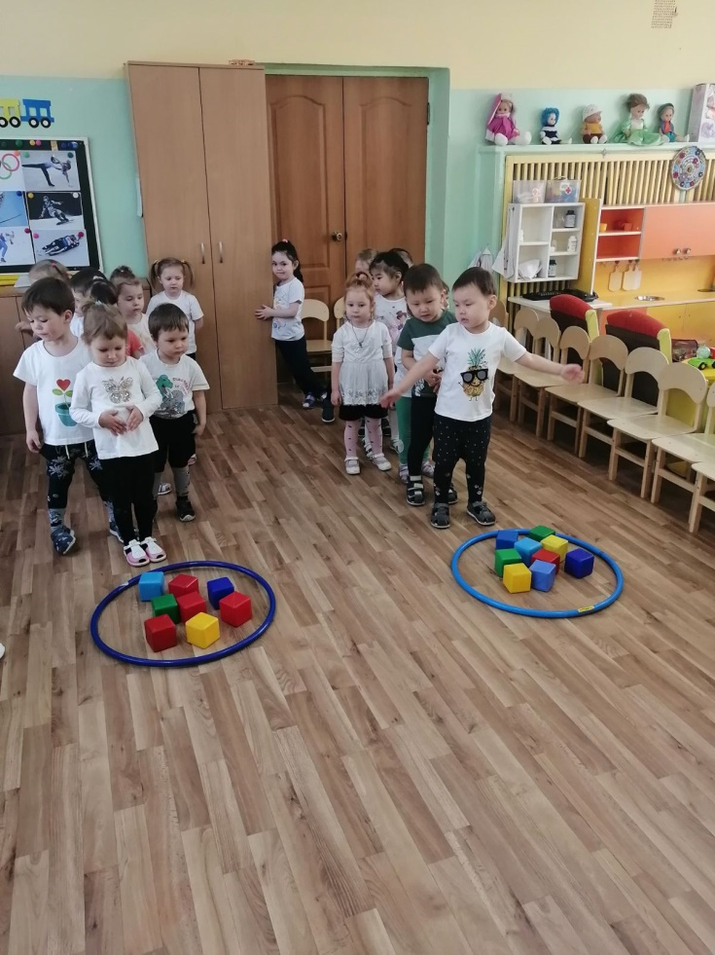**Ведущий:** Объявляю, что наши Малые Олимпийские игры закрыты. Прошу всех сделать круг почета!

